Srednja elektro šola in tehniška gimnazija
Šegova ulica 112
8000 Novo mesto

Operacijski sistemi
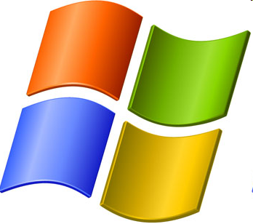
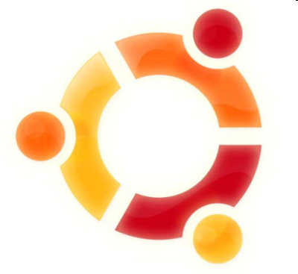

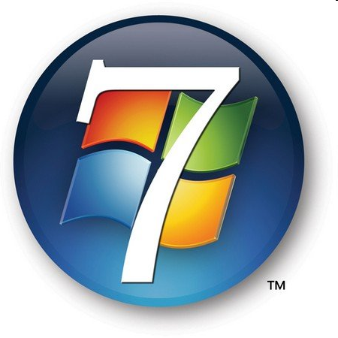

Kazalo vsebine:

1.Kaj je to operacijski sistem, kako deluje, kaj so njegove naloge in katere vrste poznamo ? 3
1.1 Operacijski sistem 3
1.2 Vrste operacijskih sistemov 3
1.3 Naloge Operacijskega sistema 3
1.4 Uporabniški vmesniki Operacijskega sistema 4
1.5 Zgodovina OS 4
2 MS-DOS Operacijski sistem 5
3 MAC OS, MAC OS X, MAC OS X Server 6
3.1 Kaj je MAC OS, MAC OS X in MAC OS X Server 6
4 Linux 7
4.1 Kaj je Linux? 7
4.2 Kratka zgodovina linuxa 7
4.3 Linux in GNU/Linux 7
4.4 Distribucije 8
4.5 Domače distribucije 8
4.6 Ali je linux brezplačen? 9
4.7 Linux v primerjavi z Windows 9
5 WINDOWS 98 10
5.1 Kaj je Windows 98? 10
5.2 Novi gonilniški standardi 10
5.3 Sistemske zahteve 10
5.4 Windows 98 Second Edition 11
6 Windows XP 12
6.1 Kaj je Windows XP? 12
7 Viri literature 13

1.Kaj je to operacijski sistem, kako deluje, kaj so njegove naloge in katere vrste poznamo ?

Operacijski sistem

Operacijski sistem (kratica OS, angleško Operating system) je programska oprema neobhodna za delovanje računalnika. Deluje kot vmesnik med uporabnikom in strojno opremo računalnika. Operacijski sistem je osnovni sistemski program, ki nadzira računalnik in predstavlja osnovo, nad katero nastajajo uporabniški programi. Operacijski sistem je tisti nepogrešljivi del programske opreme, ki skrbi za to , da z računalnikom lahko sploh kaj počnemo.

Vrste operacijskih sistemov
- Enouporabniški, enoopravilni
- dela lahko samo en uporabnik s samo enim programom,
- MS-DOS, PalmOS, ...
- Enouporabniški, večopravilni
- dela lahko samo en uporabnik z več programi hkrati,
- Microsoft Windows 95/98/NT, Windows 2000, 2003, ...
- Večuporabniški, večopravilni
  - dela lahko več uporabnikov z več programi hkrati,
  - Microsoft Windows XP
  - Microsoft Windows Vista
  - Unix (OpenBSD, FreeBSD, ...)
  - Linux

Naloge Operacijskega sistema

Dodeljevanje virov (CPE, pomnilniški prostor, vhodno/izhodne naprave) procesom

Časovno razporejanje opravil

Reševanje konfliktnih situacij (sočasni dostopi do virov)

Optimizacija in nadzira uporabe virov

Omogočanje dela uporabnikom ...

Uporabniški vmesniki Operacijskega sistema

- slikovni (grafični) vmesniki; npr. različice Windows ali namizja v Linuxu
- znakovni vmesniki: npr. MS-DOS ali ukazne lupine v Linuxu
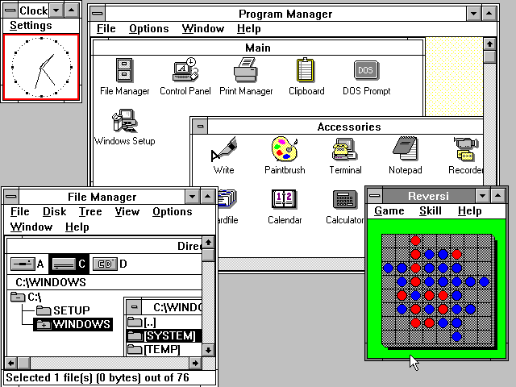

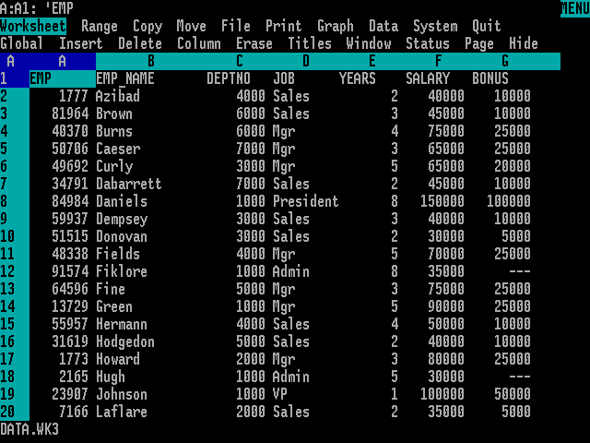

Zgodovina OS
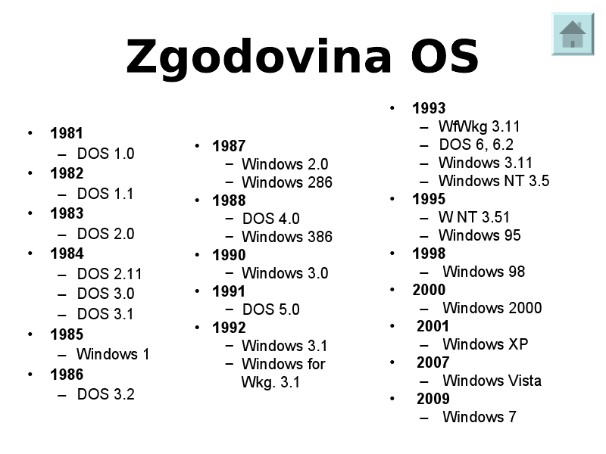

MS-DOS Operacijski sistem

- DOS (angleška kratica za Disk operating system) je operacijski sistem za IBM PC in kompatibilne mikroračunalnike.

- MS-DOS je operacijski sistem, ki ga je izdelal Microsoft. V 1980-ih je bil dominanten operacijski sistem za PC in PC-kompatibilne računalnike. Na domačih računalnikih so ga postopno zamenjale različne verzije operacijskega sistema windows.

- MS-DOS je bil izdan na trg leta 1981 in je bil do konca izdelovanja leta 2000 nadgrajen v osmih glavnih različicah. Microsoftu je uspelo prodreti na masovni trg predvsem z zelo ugodno ceno. Medtem, ko so konkurenčni operacijski sistemi takrat stali 300 in več ameriških dolarjev, je MS-DOS stal le okoli 39 USD. Zadnja samostojna različica MS-DOS-a je bila verzija 6.22. Novejše verzije so bile del operacijskih sistemov Windows 95,98 in ME (Millennium Edition). MS-DOS je bil ključnega pomena za Microsoft-ovo rast od programskih jezikov do podjetja ki razvija zelo raznoliki software.

- DOS se dejansko nanaša na družino operacijskih sistemov, med katere spadajo PC-DOS, MS-DOS, DR-DOS, FreeDOS, OpenDOS ter mnogo drugih. Od teh je najbolj popularen Microsoftov MS-DOS.

- MS-DOS (ter IBM PC-DOS) sta naslednika operacijskega sistema QDOS (Quick and Dirty Operating System znan tudi kot SCP-DOS), ki je bil sam na neki način naslednik operacijskega sistema CP/M (Command Processor / (for) Microcomputers).

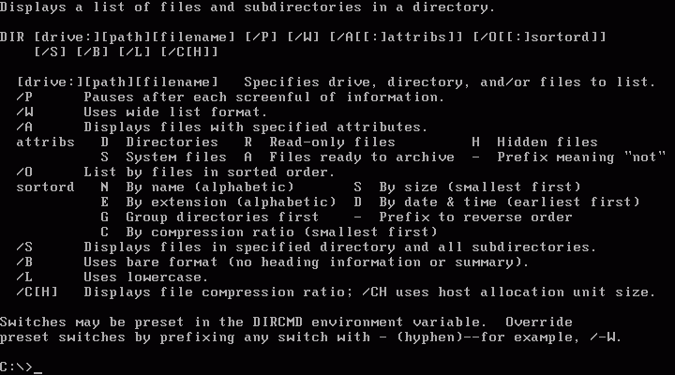

MAC OS, MAC OS X, MAC OS X Server

Kaj je MAC OS, MAC OS X in MAC OS X Server

- Oba operacijska sistema je izdelal Apple, Mac OS je izšel leta 1984, Mac OS X pa leta 2002.
- Najprej so Mac OS uporabljali v “Macintosh” računalniških sistemih, zdaj pa je Mac OS X že v vsakem računalniku, ki ga izdela Apple.
- Mac OS X Server je popolnoma enak verziji za domače računalnike, vendar zmogljivejši na področju skupne rabe in omrežne soseščine. Vključuje lažji dostop do omrežnih storitev vključno z poštnim serverjem, Samba serverjem, directory serverjem in domain name serverjem. Tudi ta je namenjen samo uporabi na Apple server in drugih Macintoshevih računalnikih.
- Velika večina uporabnikov Mac OS X trdi, da je GUI Aqua najboljša vizualna tema vseh časov. Veliko ljudi je ta vizualni motiv kopiralo in ga uporabilo v svojih programih. Apple-ov OS X je tako najbolje prodajan Unix operacijski sistem.
- Mac OS X je kompatibilen z večino aplikacij, narejenih za svoje predhodnike. To omogoča emulator virtualne naprave, na katerem je nameščen Mac OS 9. Starejše aplikacije nimajo stika s tistimi, ki so narejene za Mac OS X, ravno tako pa se ne morejo poslužiti poosodobitev. Novost je tudi podpora za storitve Java. API NEXTStep/OpenStep so na voljo odkar jih je Apple vključil v svoj operacijski sistem z imenom API Cocoa.
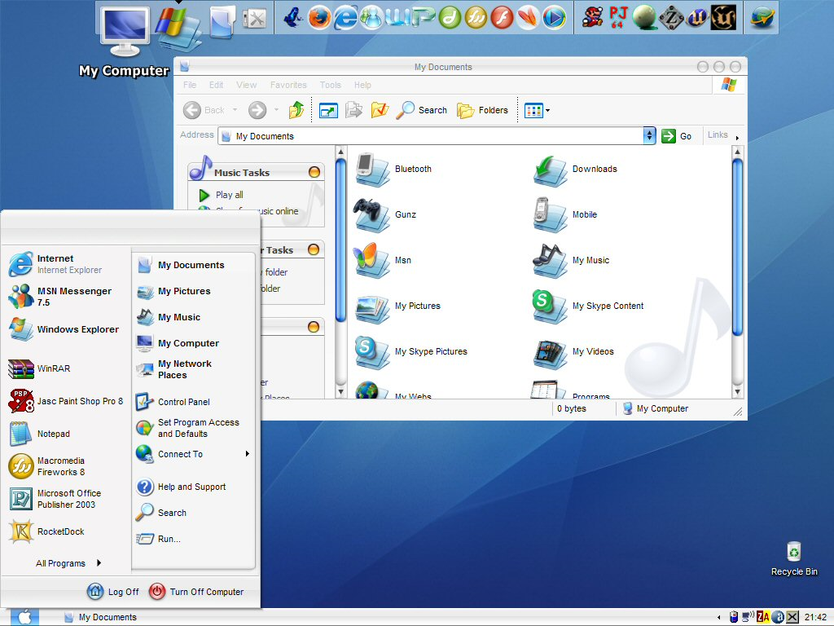

Linux

Kaj je Linux?
Linux [línuks] je prost operacijski sistem podoben Unixu s prosto dostopno izvorno kodo, zaščiteno s Splošnim dovoljenjem GNU (GNU General Public License (GPL)). Kljub monolitični zgradbi jedra je dinamičnost omogočena z nalaganjem oz. odstranjevanjem posameznih modulov. Podpira večprocesorski način, številne datotečne sisteme, možnost izbire razvrščevanj, razširitve pomnilniške enote do 4 GB ali več. Velja za sodobno večopravilno jedro, zasnovano po zamislih iz knjige Operating Systems: Design and Implementation, avtorja Andrewa Stuarta Tannenbauma, profesorja računalništva na Svobodni univerzi v Amsterdamu in tvorca MINIX-a. Uživa podporo (finančno in kadrovsko) podjetij, kot so Sun Microsystems, IBM in Novell.

Kratka zgodovina linuxa
Aprila leta 1991 je takrat 21-letni študent računalništva Linus Benedict Torvalds iz Helsinkov, pripadnik švedske manjšine na Finskem, začel pisati (najprej kot hobi) Minixu podoben operacijski sistem. 25. avgusta 1991 je v novičarski skupini comp.os.minix najavil svojo namero, sredi septembra (sodeč po datumih izvornih datotek 17. septembra) pa je na internetu objavil prvo različico operacijskega sistema, ki so ga po njem poimenovali Linux. Takoj so mu priskočili na pomoč številni zanesenjaki z vsega sveta in operacijski sistem je postajal iz dneva v dan zmogljivejši in bolj priljubljen. Različica 1.0.0 je izšla leta 1994, pomemben mejnik predstavlja leto 1996, ko naj bi z različico 2.0.0, Linux postal primeren tudi za običajne uporabnike, ne le za poznavalce (v žargonu »geeki«). Takrat je Linus tudi zaščitil blagovno znamko Linux. Danes je aktualna različica 2.6. Do sedaj je bil Linux bolj ali manj uspešno prenesen na več ali manj vse obstoječe računalniške arhitekture (»od zapestne ure do velikih superračunalnikov«), njegova priljubljenost še kar narašča, skorajda vsako podjetje, ki na področju informacijske tehnologije kaj pomeni, ga jemlje zelo resno.

Linux in GNU/Linux
Linux je pravzaprav samo jedro operacijskega sistema, s katerim ne moremo početi praktično ničesar. Uporaben postane šele z dodatkom številnih orodij. Večina orodij, ki so jih dodali Linuxu, je nastala v okviru projekta GNU, zato so se pojavile zahteve, da naj se skupek jedra in omenjenih orodij imenuje GNU/Linux. Še zlasti glasen pri teh zahtevah je sloviti Richard M. Stallman, ustanovitelj projekta GNU in FSF (Free Software Foundation) in avtor dovoljenja GPL.

Distribucije
Pobrati razno programje z različnih strežnikov ter iz njega postaviti delujoč sistem je zamuden in vse prej kot enostaven opravek, Tisti, ki jih to zanima, si lahko ogledajo stran Linux From Scratch, za ostale pa so posamezniki in podjetja pripravili distribucije, ki na enem mestu vsebujejo potrebno programsko opremo skupaj s programi za čim lažjo namestitev. Distribucije se razlikujejo po priloženi programski opremi, programih za namestitev, podprtih arhitekturah, cenovni politiki (nekatere so prosto dostopne, nekatere pa plačljive, kjer lahko cena vključuje tehnično podporo, priložene priročnike, priložene plačljive programe itd.) . Za zahtevnejše uporabnike so primerne distribucije Debian, Slackware ali Gentoo, manj vešči uporabniki pa raje izberejo CentOS, OpenSUSE ali Mandrivo, do nedavnega je bil zelo priljubljen tudi Red Hat, ki pa se je popolnoma usmeril v poslovne vode, njegovo tradicijo pa nadaljuje projekt Fedora. V zadnjem času pridobivata na priljubljenosti tudi distribuciji Gentoo, ki se zgleduje po v skupnosti BSD priljubljenem sistemu ports in Ubuntu, ki temelji na distribuciji Debian.ISO slike plošč CD distribucij, ki to dovoljujejo, lahko snamete s strani LinuxISO oziroma z distributerjevih spletnih strani, vedite pa, da z nakupom izvirne distribucije prispevate k razvoju Linuxa.

Domače distribucije
V Sloveniji je do sedaj nastalo pet distribucij. Društvo Lugos je pripravilo distribucijo Pingo, pri Ljudmili so pripravili distribucijo Slix, svojo distribucijo so pripravili tudi v skupini Slo-Tech in na Fakulteti za elektrotehniko, računalništvo in informatiko v Mariboru.

- FeriX - Živa DVD GNU/Linux distribucija za tehnike
- Pingo - Temelji na odprti distribuciji Fedora Core - posodobitev ni že od leta 2005

Bivše slovenske distribucije:

- Slix - posodobitev ni že od leta 2004
- Slonix - distribucija nikoli ni izšla
- Slo-Tech Linux - posodobitev ni že od leta 2004

Ali je linux brezplačen?
Precej nerazumevanja je povzročila angleška beseda free, ki pomeni tako brezplačno, kot prosto, svobodno. Pri prostem programju, vključno z Linuxom, prvenstveno velja drugi pomen (»free as speech, not free as beer«), kar pomeni, da lahko vsak dobi izvorno kodo in jo pod pogoji dovoljenja GPL tudi spreminja. Izvorno kodo Linuxa, tako kot tudi precejšnje število distribucij lahko pretočite k sebi po internetu, ne da bi zato morali kaj plačati avtorjem, zato pa morate seveda plačati stroške povezave do medmrežja. Če kupite izvirno distribucijo Linuxa, morate tudi nekaj plačati, ker izdelava nosilcev podatkov in njihova distribucija tudi nekaj stane, kot smo že prej rekli, nekatera podjetja v ceno prištejejo še priložene knjige, podporo, plačljive programe itd. in nekaj tudi nakažejo avtorjem. Zato pa si za večino distribucij lahko nosilce podatkov izposodite pri znancu in jih neomejeno razmnožujete. Če želite in znate, lahko tudi sami pripravite in prodajate svojo distribucijo Linuxa, dovoljenje GPL zahteva od vas le, da kupcem na njihovo zahtevo dodate tudi izvorno kodo.

Linux v primerjavi z Windows
Poleg varnosti in zanesljivosti je odločilen razlog postala zmogljivost: pri delu in mrežnih oziroma modemskih povezavah v splet. Sistemski administratorji Linux še posebej cenijo zaradi enostavnosti administriranja sistema in manjše možnosti povzročitve nepopravljive škode. Uporaba vmesnika se ne spreminja bistveno, z izjemo lepotnih popravkov. To pomeni, da lahko uporabnik prvih distribucij Linuxa brez večjih težav preide na novejšo. Linux za delovanje vseh perifernih enot (zvočna kartica, video kartica, modem itd) sploh ne potrebuje grafičnega vmesnika, temveč mu zadošča tudi konzolni. Linux v nasprotju z Windows dejansko omogoča delo več uporabnikom hkrati. Po drugi strani pa drži, da je do uporabnika bolj neodpustljiv kot Windows, ne uživa podpore proizvajalcev strojne opreme v tolikšni meri, prav zaradi tega pa na njem ne delujejo nekatere profesionalne aplikacije.
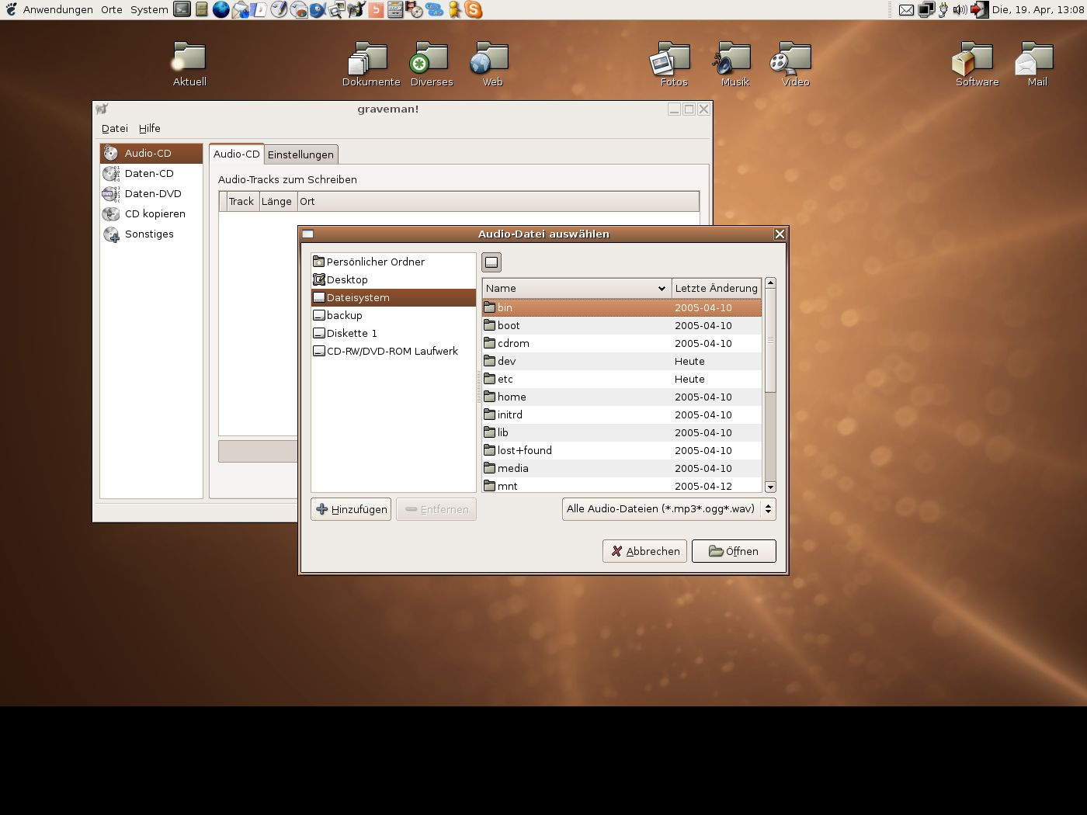

WINDOWS 98

Kaj je Windows 98?
Windows 98 (kodno ime Memphis ) je Microsoftov operacijski sistem, ki je izšel 25. junija 1998 in je nasledil Windows 95. Kot svoj predhodnik, je hibridni 16-bitni/32-bitni monolitični izdelek, ki temelji na kodi MS-DOS. Windows Me je 14. septembra 2000 nasledil Windows 98.

Novi gonilniški standardi
Windows 98 je prvi operacijski sistem, ki uporablja Windows Driver Mode (WDM). To žal ni bilo dovolj oglaševano, ko je izšel, zato so proizvajalci strojne opreme še vedno razvijali gonilnike na starejšem standardu, VxD. WDM standard se je razširil šele nekaj let po izdaji, s sistemoma Windows 2000 in Windows XP. Danes gonilniki za novo strojno opremo, tudi če niso prilagojeni za Windows 98, delujejo na Windows 98.

Sistemske zahteve
- 486DX-2/66 MHz ali močnejši procesor (Pentium procesor priporočen)
- 16MB RAM (24MB priporočeno)
- Vsaj 500 MB prostora na disku (odvisno od tipa namestitve)

  - Nadgrajevanje z Windows 95 (FAT16) ali 3.1 (FAT): 140-400 MB (običajno 205 MB).
  - Sveža namestitev (FAT32): 190-305 MB (običajno 210 MB).
  - Opozorilo: Windows 98 in Windows 98 SE imata velike težave z diski večjimi od 32 GB. To se zgodi samo v dolocenih Phoenix BIOS nastavitvah. Izdali so posodobitev, ki popravi to napako.[1]
  - Opozorilo2: Windows 98 in Windows 98 SE ne moreta kontrolirati diske večje od 137 GB, ker manjka 48 Bit LBA podpora. Možna je poškodba podatkov. Poskusna posodobitev popravi to napako. [2]

- zaslon z VGA ali višjo ločljivostjo
- CD-ROM ali DVD-ROM pogon (prva izdaja je izšla tudi na disketah, vendar je to zelo redko)
- Microsoft Mouse ali druga kazalna naprava[3]

Windows 98 Second Edition
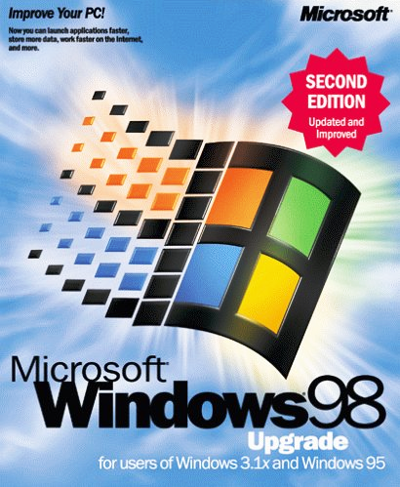Windows 98 Second Edition (krajše tudi SE) je posodobljena izdaja Windows 98. Izšla je 5. maja 1999. Vsebuje veliko popravkov, izboljšano USB podporo in Internet Explorer 5, ki nadomesti počasnejši Internet Explorer 4. Med drugim je tudi NetMeeting 3 in podporo za DVD pogone. Zgodilo se je tudi, da se je Windows 98 sesul, če je deloval brez prestanka 49,7 dni.[5] Ta napaka je bila odpravljena z Windows 98 SE. Windows 98 Second Edition se lahko dobi kot nadgradnjo ali polno verzijo.

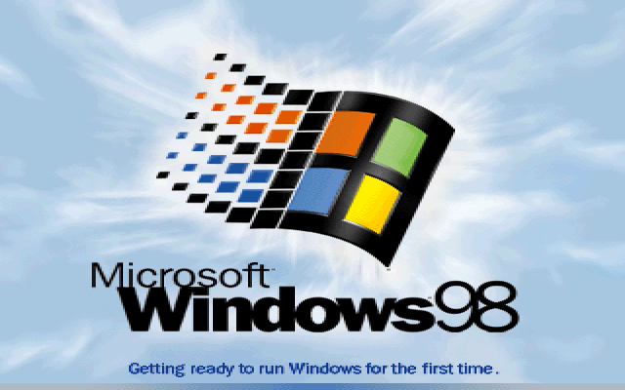

Windows XP

Kaj je Windows XP?
- Windows XP je serija operacijskih sistemov Microsoft Windows iz družine Windows NT, namenjenih uporabi na osebnih računalnikih v domačih in poslovnih okoljih. Izšel je 24. avgusta 2001 kot naslednik Microsoftovih operacijskih sistemov Windows 2000 in Windows Me. »XP« v imenu je okrajšava za eXPerience (slovensko izkušnja, doživetje), razvijali pa so jih pod kodnim imenom Whistler.

- 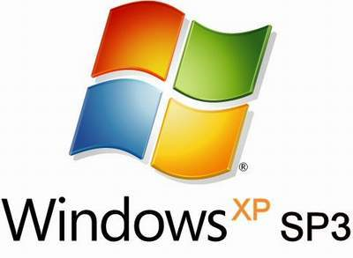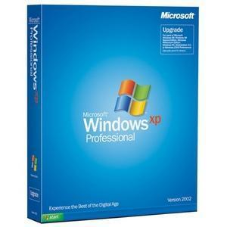Najbolj razširjeni različici sta Windows XP Home Edition za domače uporabnike in Windows XP Professional za naprednejše uporabnike ter poslovna okolja. V začetku leta 2006 je bilo po oceni International Data Corporation v uporabi preko 400 milijonov kopij Windows XP.

Viri literature
- http://sl.wikipedia.org/wiki/Operacijski_sistem
- http://sl.wikipedia.org/wiki/Microsoft_Windows
- http://sl.wikipedia.org/wiki/Linux
- http://sl.wikipedia.org/wiki/Mac_OS
- http://www.educa.fmf.uni-lj.si/izodel/gradiva/opsis/os-pp/sld009.htm

